weber.tec 775, Hydrophobierungscreme

Saint-Gobain Weber

Eigenschaften

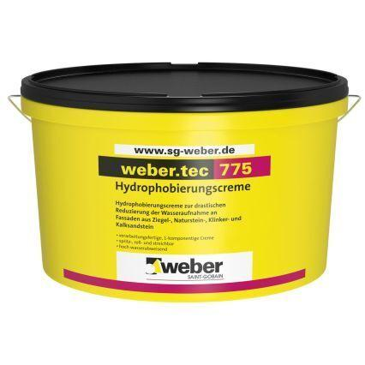

Eigenschaften

frostbeständig, hohe Eindringtiefe, hydrophobierend, spritzfähig, wasserabweisend